STOP VOLD MOD KVINDER
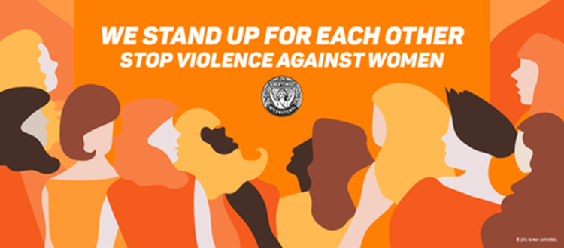
Vi farver verden orange
Den orange farve symboliserer en lysere fremtid for verdens voldsudsatte kvinder og er den internationale farve for FN-kampagnen Stop vold mod kvinder.
Lørdag, den 27. november går danske Soroptimister fra mere end 40 klubber over hele landet på gaden.
Formålet med denne aktion er at støtte op om FN-kampagnen, Stop vold mod kvinder. De voldsramte kvinder skal vide, at vi står sammen for at hjælpe dem ud af de svære vilkår. Hele samfundet skal gøres bekendt med problemet og vi ønsker at påvirke os alle, så kvinderne kan få hjælp og de i retssamfundet skal kunne føle sig sikre på, at hjælpen er der når behovet opstår.
Den 25. november er FN´s internationale dag for afskaffelse af vold mod kvinder. I flere år har Soroptimist International Danmark taget del i den 16-dages verdensomspændende kampagne, som sætter fokus på emnet frem til den 10. december, der er FN´s menneskerettighedsdag.
Mange bygninger, monumenter, broer, stadioner og statuer er verden over blevet oplyst i orange. Det vil også ske i 2021 på denne lørdag, hvor Soroptimister er parate til at tale de voldsramte kvinders sag, om betydningen af denne FN-symbolske dato, og om behovet for fjerne al vold mod kvinder.
Soroptimister i Danmark og verden over ønsker at gøre opmærksom på, at mænd og kvinder i alle forhold må stå sammen om at vold skal konfronteres og bekæmpes. Vi må og skal respektere hinanden og vi skal sikre at piger og kvinder kan opnå fuld retssikkerhed og kan føle sig trygge i familien og i samfundet.
Der er noget der skal ændres internationalt, men også i Danmark det viser tallene med al tydelighed da
- Ca. 38.000 kvinder bliver hvert år udsat for partnervold.
- Ca. 10 kvinder dræbes hvert år af sin partner eller ekspartner
- Årligt tager 2000 kvinder på krisecenter, 55% af disse har været udsat for vold i over tre år.
- Hver 10. unge kvinde under 24 år har været udsat for vold fra en nuværende eller tidligere kæreste.
- En ud af fem danske kvinder oplever chikane på nettet.
Vold mod kvinder kan have mange udtryksformer. Med udbredelsen af elektroniske medier er psykisk vold og trusler eskaleret. Og seksuel vold og chikane på arbejdspladser, som længe er blevet fortiet, er endelig kommet frem i lyset.

